Приложение

к приказу Комитета

градостроительной политики

Ленинградской области

от ______________ № _______

Изменения в Правила землепользования и застройки

муниципального образования Запорожское сельское поселение муниципального образования Приозерский муниципальный район Ленинградской области

* + 1. Пункт 1 статьи 45.1 главы 7 части I изложить в следующей редакции:

«1. В градостроительных регламентах территориальных зон Р-6 «Зона туристско-рекреационной деятельности», «Ж-1.1 Жилая зона с объектами туристско-рекреационного назначения» настоящих Правил установлены требования к архитектурно-градостроительному облику объектов капитального строительства, с учетом положений настоящей статьи.».

* + 1. В статье 47 части III:
  1. Раздел «ЖИЛЫЕ ЗОНЫ» таблицы статьи 47.1. дополнить строкой следующего содержания:

|  |  |  |  |
| --- | --- | --- | --- |
| « | Ж-1.1 | Жилая зона с объектами туристско-рекреационного назначения | ». |

* 1. Раздел «Жилые зоны» статьи 47.2 дополнить градостроительным регламентом территориальной зоны «**Ж‑1.1** **Жилая зона с объектами туристско-рекреационного назначения»** следующего содержания:

«**Ж‑1.1 Жилая зона с объектами туристско-рекреационного назначения**

Основные виды разрешённого использования

* Передвижное жилье (код 2.4)
* Предоставление коммунальных услуг (код 3.1.1)
* Отдых (рекреация) (5.0)
* Общее пользование водными объектами (11.1)
* Улично-дорожная сеть (12.0.1)
* Благоустройство территории (12.0.2)

Предельные размеры земельных участков, предельные параметры разрешенного строительства, реконструкции объектов капитального строительства:

| №  п/п | Вид разрешенного использования  земельного участка (код) | Предельные значения | |
| --- | --- | --- | --- |
| Минимальные | Максимальные |
| 1 | Предельные (минимальные и (или) максимальные) размеры земельных участков,  в том числе их площадь, кв. м | | |
| 1.1 | 2.4, 3.1.1, 5.0, 11.1, 12.0.1, 12.0.2 | Не подлежат установлению | |
| 2 | Минимальные отступы от границ земельных участков в целях определения мест допустимого размещения зданий, строений, сооружений, за пределами которых запрещено строительство зданий, строений, сооружений, м | | |
| 2.1 | 2.4, 3.1.1, 5.0, 11.1, 12.0.1, 12.0.2 | Не подлежат установлению | |
| 3 | Предельное количество этажей или предельная высота зданий, строений, сооружений | | |
| 3.1 | Предельное количество этажей, этаж | | |
| 3.1.1 | 5.0 | 3 | |
| 3.1.2 | 2.4, 12.0.2, 11.1 | 0 | |
| 3.1.3 | 3.1.1, 12.0.1 | Не подлежит установлению | |
| 4 | Максимальный процент застройки в границах земельного участка, определяемый как отношение суммарной площади земельного участка, которая может быть застроена, ко всей площади земельного участка, % | | |
| 4.1 | 5.0 | 50 | |
| 4.2 | 2.4, 12.0.2, 11.1 | 0 | |
| 4.3 | 3.1.1, 12.0.1 | Не подлежит установлению | |
| 5 | Иные параметры | | |
| 5.1 | Предельная этажность зданий, строений, сооружений | | |
| 5.1.1 | 5.0 | 3 | |
| 5.1.2 | 2.4, 12.0.2, 11.1 | 0 | |
| 5.1.3 | 3.1.1, 12.0.1 | Не подлежит установлению | |
| 6 | Максимальная высота ограждения земельного участка, м | 1,8 <*> | |

<*> Характер ограждения земельных участков со стороны улицы должен быть выдержан в едином стиле, имеющем просветы, как минимум на протяжении одного квартала с обеих сторон улиц.

На границе с соседним земельным участком допускается устанавливать ограждения, имеющие просветы, обеспечивающие минимальное затемнение территории соседнего участка и высотой не более 2,0 м (по согласованию со смежными землепользователями – сплошные, высотой не более 1,7 м).

Живые изгороди не должны выступать за границы земельных участков, иметь острые шипы и колючки со стороны главного фасада (главных фасадов) зданий, примыкающих пешеходных дорожек и тротуаров.

Требования к архитектурно-градостроительному облику объектов капитального строительства

К цветовым решениям объектов капитального строительства:

Цветовые решения зданий, строений, сооружений следует принимать в соответствии с рекомендуемыми колористическими палитрами.

Цветовое решение должно быть обосновано композиционными решениями здания и гармонично сочетаться с окружающей застройкой территории.

К отделке фасадов:

Красная цветовая палитра

Основные пастельные цвета фасадных покрытий:

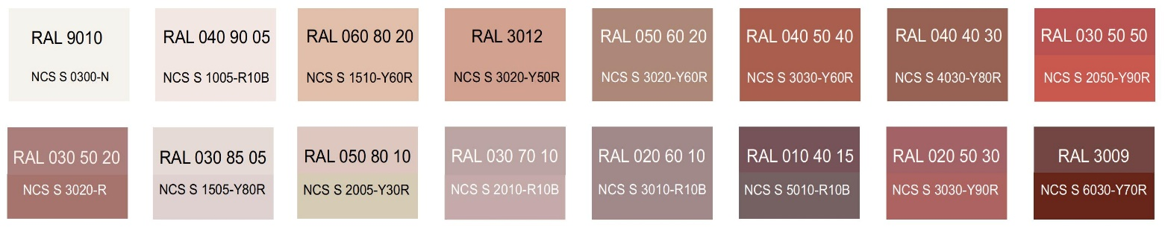

Дополнительные контрастные цвета декоративных и акцентных элементов фасадных покрытий

Основные пастельные цвета также применимы для декоративных и акцентных элементов фасадных покрытий.

Зеленая цветовая палитра

Основные пастельные цвета фасадных покрытий:

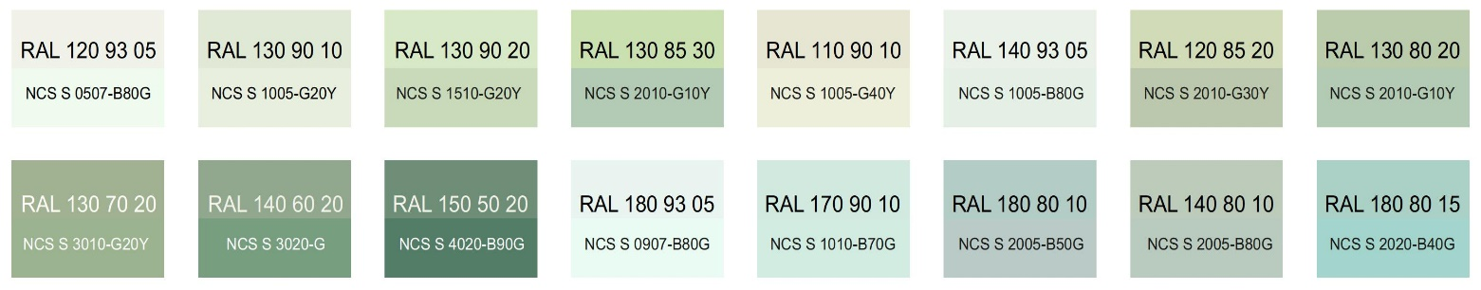

Дополнительные контрастные цвета декоративных и акцентных элементов фасадных покрытий:



Основные пастельные цвета также применимы для декоративных и акцентных элементов фасадных покрытий.

Синяя цветовая палитра

Основные пастельные цвета фасадных покрытий:

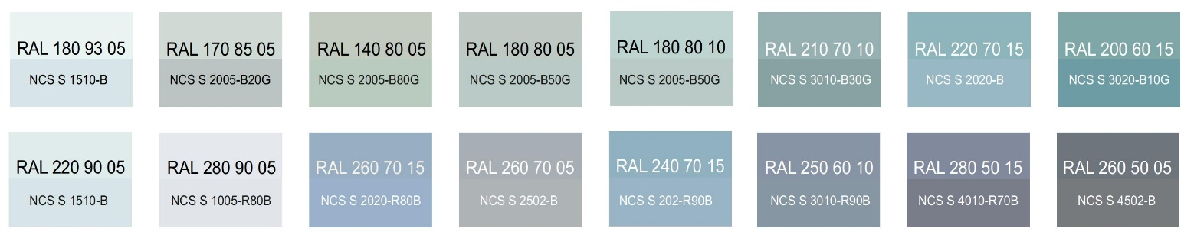

Дополнительные контрастные цвета декоративных и акцентных элементов фасадных покрытий



Основные пастельные цвета также применимы для декоративных и акцентных элементов фасадных покрытий.

Желтая цветовая палитра

Основные пастельные цвета фасадных покрытий:

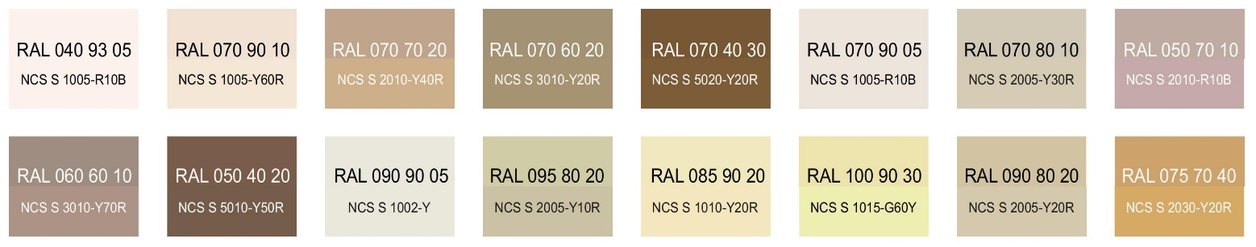

Дополнительные контрастные цвета декоративных и акцентных элементов фасадных покрытий



Основные пастельные цвета также применимы для декоративных и акцентных элементов фасадных покрытий.

Серая цветовая палитра.

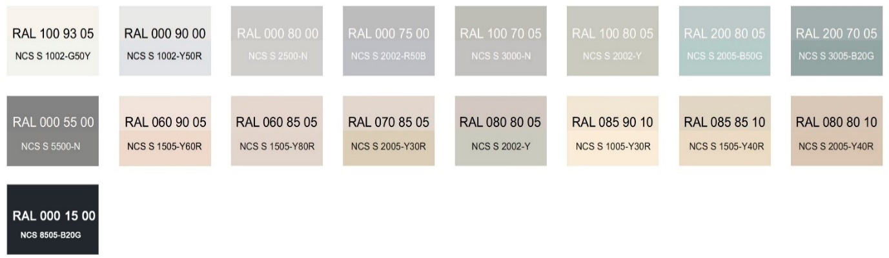Основные пастельные цвета фасадных покрытий:

Дополнительные контрастные цвета декоративных и акцентных элементов фасадных покрытий:



Основные пастельные цвета также применимы для декоративных и акцентных элементов фасадных покрытий.

Коричневая цветовая палитра

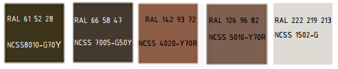Основные пастельные цвета фасадных покрытий:

Дополнительные контрастные цвета декоративных и акцентных элементов фасадных покрытий:

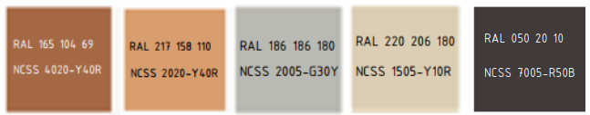

К металлическим элементам фасадов (кровля, водостоки, ограждения, двери):

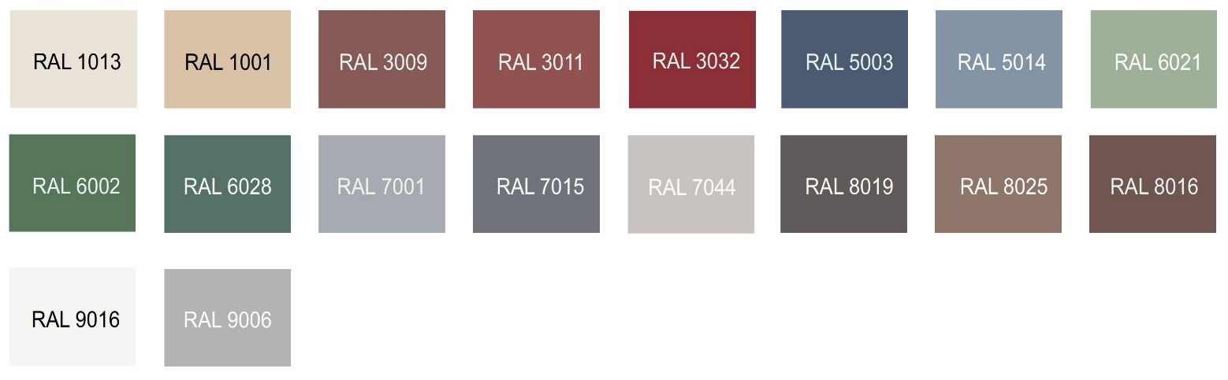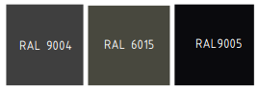

К отделочным и (или) строительным материалам объектов капитального строительства:

- цоколь — должен выполняться из антивандальных негорючих материалов.

Не допускается:

- окраска поверхностей, облицованных натуральным (природным) камнем;

- использование в качестве отделочных материалов фасадов объектов капитального строительства:

• сайдинга (винилового) и(или) профилированного металлического листа;

• асбестоцементных листов, самоклеящейся пленки, баннерной ткани, сотового поликарбоната;

• пластика, профилированных металлических листов, асбестоцементных листов (плоские и волнистые), МГЛ-листов для устройства глухой части лоджии или балкона;

• цветного остекления, не соответствующего цветовому решению объекта капитального строительства, искажающего восприятие архитектурно-градостроительного облика объектов капитального строительства и окружающего их пространства, включая объекты и элементы благоустройства.

К размещению технического и инженерного оборудования на фасадах и кровлях объектов капитального строительства.

Техническое и инженерное оборудование фасадов объектов капитального строительства включает в себя системы газоснабжения, освещения, связи, телекоммуникации, видеонаблюдения, кондиционирования и вентиляции воздуха.

Техническое и инженерное оборудование должно располагаться с учетом системы композиционных осей фасадов объекта и иметь комплексный характер.

Габариты, форма, цветовое решение технического и инженерного оборудования и декоративных коробов, в которых оно размещается, не должны ухудшать визуальные характеристики объекта.

Не допускается:

- размещение технического и инженерного оборудования на архитектурных элементах и деталях декора, порталах, козырьках, пилонах, консолях, фасадах с отделкой в виде настенной росписи, мозаичного панно, сграффито и иных видов монументального искусства;

- наружная открытая прокладка по фасаду подводящих сетей и иных коммуникаций, прокладка сетей с нарушением пластики фасада;

- размещение технического и инженерного оборудования, выступающего от плоскости фасада более чем на 20 см, на высоте менее 2,5 м от уровня земли или крыльца.

При реконструкции объекта капитального строительства:

- размещение дополнительного оборудования должно обеспечивать сохранность отделки фасада либо ее восстановление;

- при размещении наружных блоков систем кондиционирования и вентиляции на просматриваемых с территорий общего пользования фасадах необходимо применять защитные декоративные решетки, выполненные с учетом архитектурного решения объекта капитального строительства.

К подсветке фасадов объектов капитального строительства требования не устанавливаются, кроме случаев, если муниципальным правовым актом муниципального образования правилами благоустройства территории, урегулированы правила формирования архитектурно-художественной подсветки застройки и объектов капитального строительства. В таких случаях световое решение объекта должно выполняться в соответствии с данным документом.

К объемно-пространственным характеристикам объектов капитального строительства:

- главный фасад вновь строящихся зданий должен быть ориентирован на основные элементы улично-дорожной сети;

- здание или сооружение не должно наносить визуальный дискомфорт, а именно близко располагаться к окнам жилых домов и общественно-значимых зданий;

- ограждение участка (в случае необходимости его установки) должно выполняться в едином стиле общего архитектурного решения и не должно препятствовать визуальному восприятию фасадов здания со стороны территорий общего пользования.

К архитектурно-стилистическим характеристикам объектов капитального строительства:

- входные группы:

• входы в общественные здания должны быть ориентированы на территории общего пользования или к основному подъезду к зданию или сооружению;

- первый и цокольный этаж должен быть выполнен из облицовочного, прочного и антивандального материала (без применения штукатурки).

- фасад здания должен быть оборудован скрытыми элементами кондиционирования (в одном цветовом стиле здания). При использовании нескольких цветовых покрытий на площади одного фасада, такие цветовые покрытия должны быть отделены выразительными архитектурными элементами;

Запрещается использовать крышу зданий и сооружений для размещения рекламных конструкций.

Ограничения использования земельных участков и объектов капитального строительства, устанавливаемые в соответствии с законодательством Российской Федерации:

Оборот земельных участков осуществляется в соответствии с гражданским законодательством и Земельным кодексом Российской Федерации. Содержание ограничений оборота земельных участков устанавливается Земельным кодексом Российской Федерации, федеральными законами.

Ограничения использования земельных участков и объектов капитального строительства в границах зон с особыми условиями использования территории, установленные федеральными законами или иными нормативными правовыми актами, указаны в статьях 48, 48.1, 48.2, 48.3 настоящих Правил.».

1. На Карте градостроительного зонирования:
   1. Изменить границы территориальных зон: Ж-1 – зона застройки индивидуальными жилыми домами, Р-1 - зона озеленения общего пользования.
   2. Установить границы территориальной зоны Ж-1.1 «Жилая зона с объектами туристско-рекреационного назначения».
2. На Карте градостроительного зонирования. Карте территорий, в границах которых предусматриваются требования к архитектурно-градостроительному облику объектов капитального строительства изменить границы территорий.
   * 1. Правила землепользования и застройки муниципального образования Запорожское сельское поселение Приозерского муниципального района Ленинградской области дополнить описанием границ территориальной зоны Ж-1.1 «Жилая зона с объектами туристско-рекреационного назначения».